人才分类认定系统操作流程
1、未注册的单位，先注册“济南人才网”(https://rc.jinan.gov.cn/)的单位账户（可咨询本单位人力资源部门，是否已经注册，账户不可重复注册）。

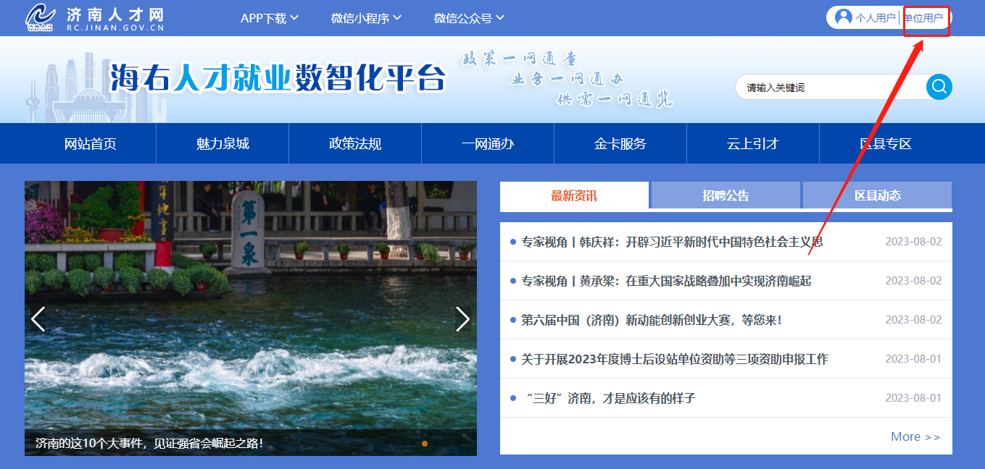

如注册时统一社会信用代码被占用，又不知是何人注册，可点击查询获得注册人信息。

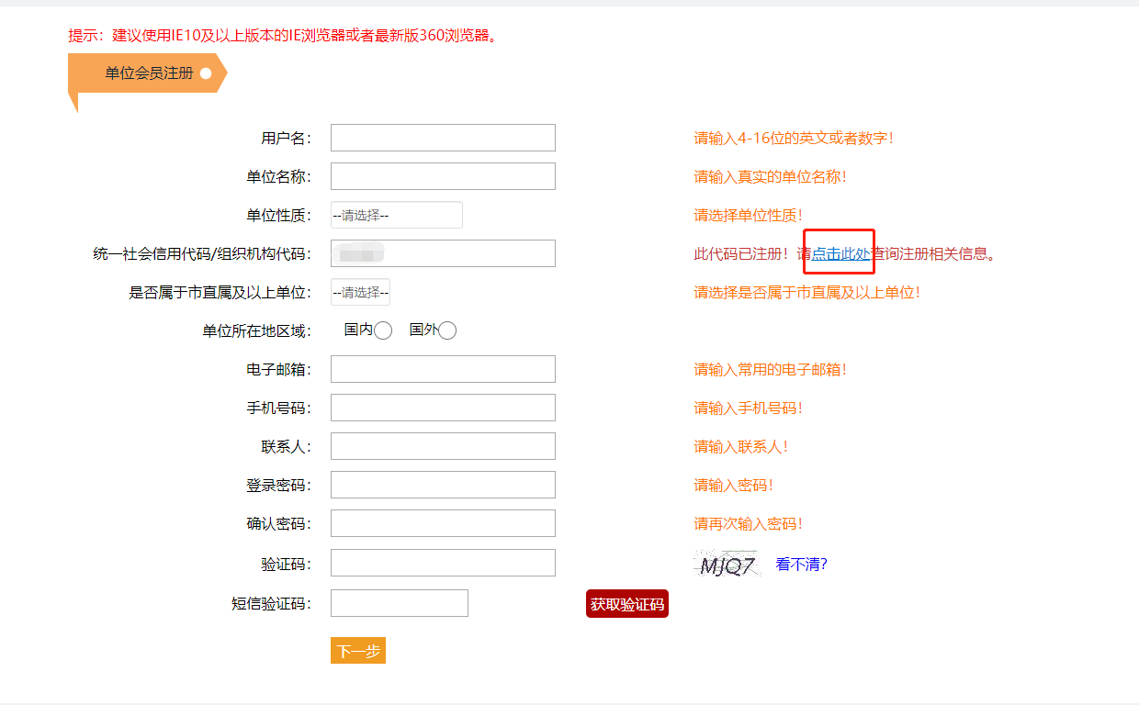

2、单位登陆“济南人才网”(https://rc.jinan.gov.cn/)。

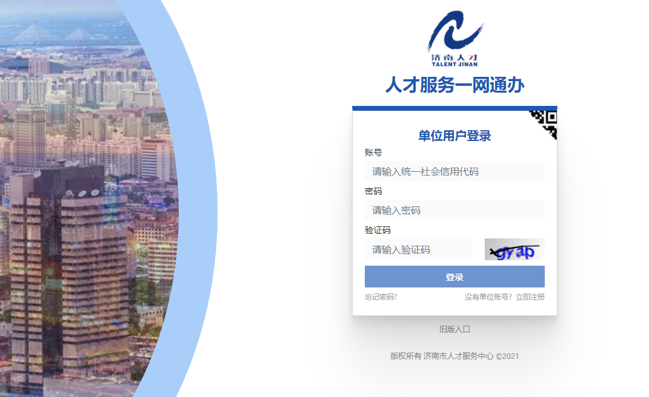

3、（1）单位登录后，请完善单位基本信息
注：单位资料中的“隶属关系”根据单位实际情况选择（电话咨询较多的各区县注册的企业，选择“区县单位”即可）
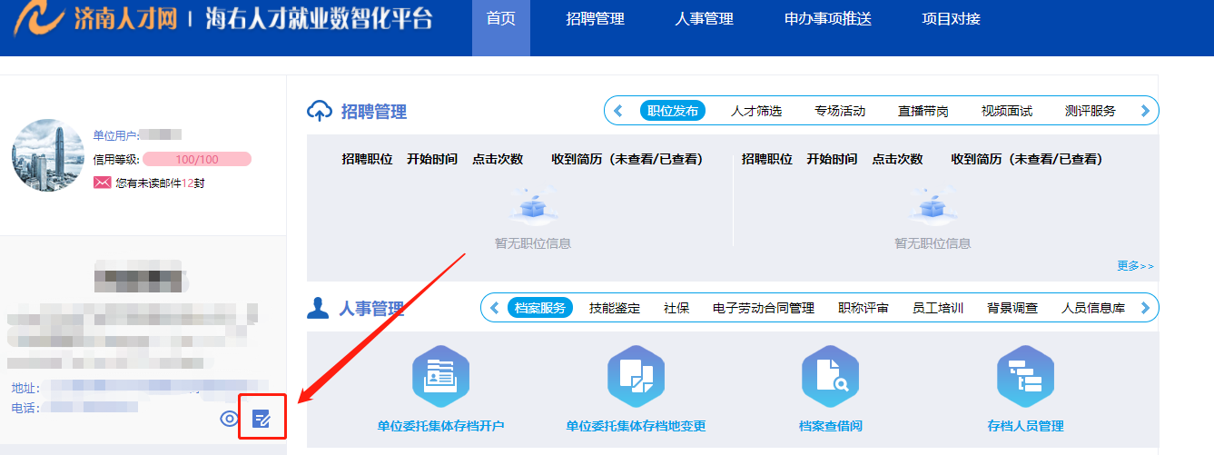
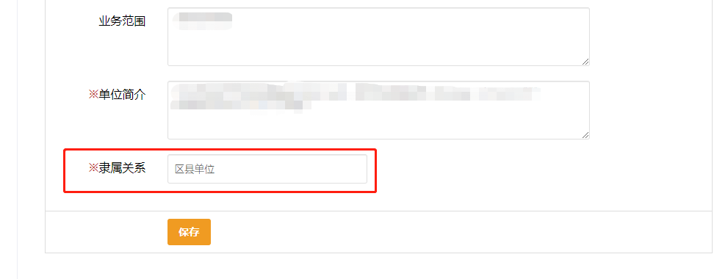
（2）添加新员工至单位账号
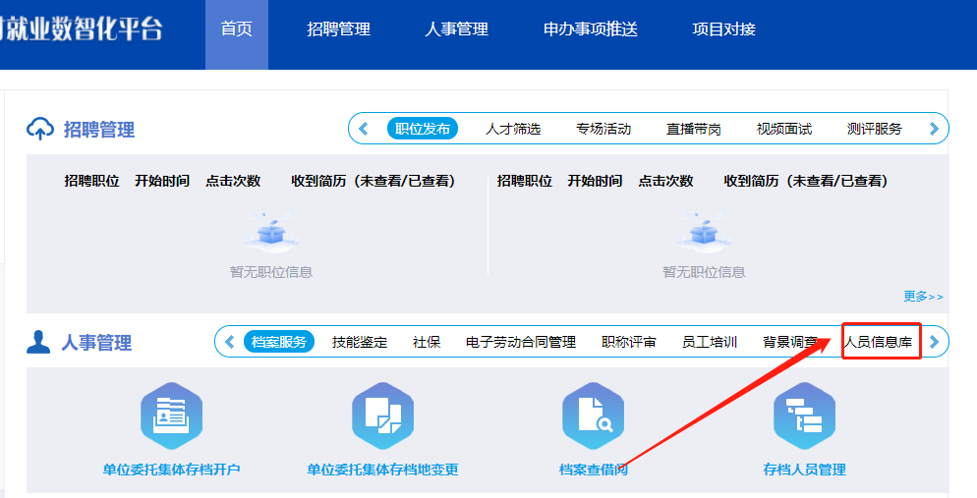
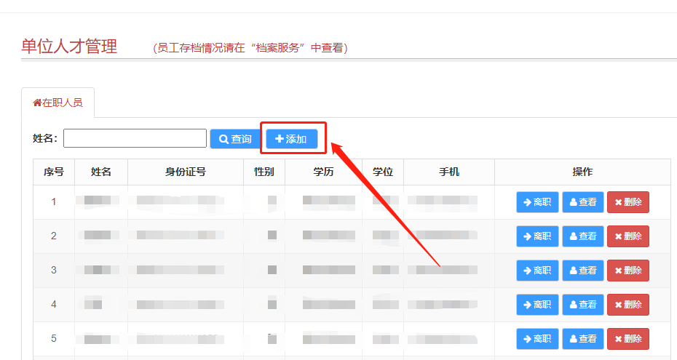

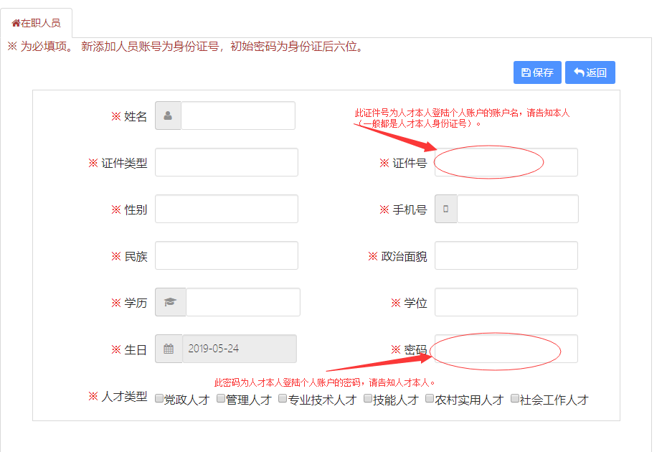
如单位出现添加不上人才的情况，请人才本人登录个人账户，点击“单位变更”，与旧单位解除绑定后，新单位即可进行人员添加。

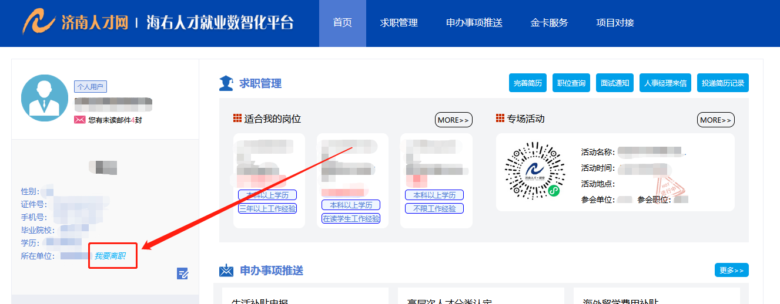

4、为认定人员开通分类认定权限
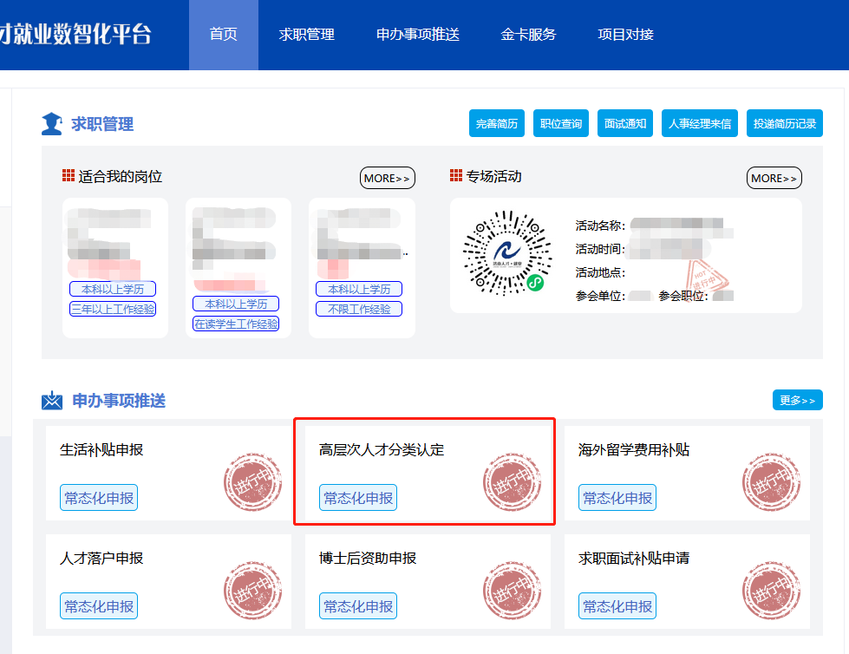

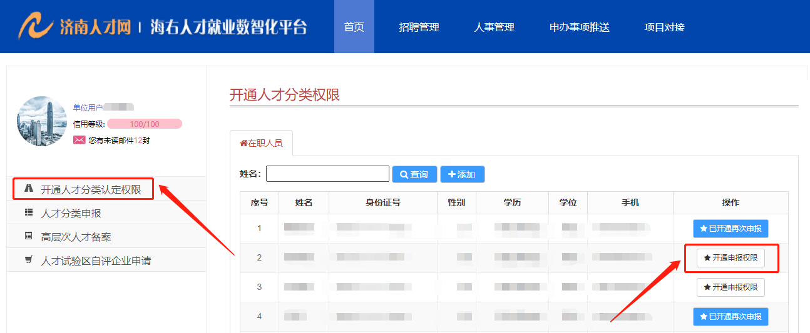

5、认定人才本人登录个人账户，填写分类认定资料,提交申请

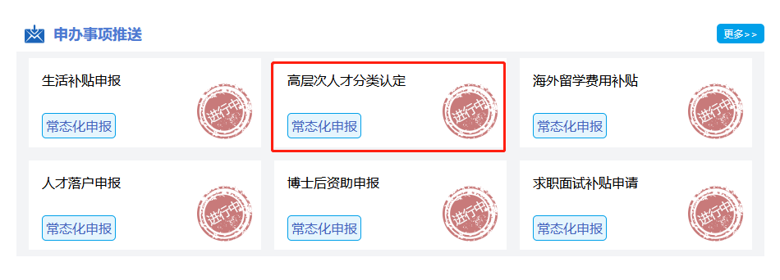

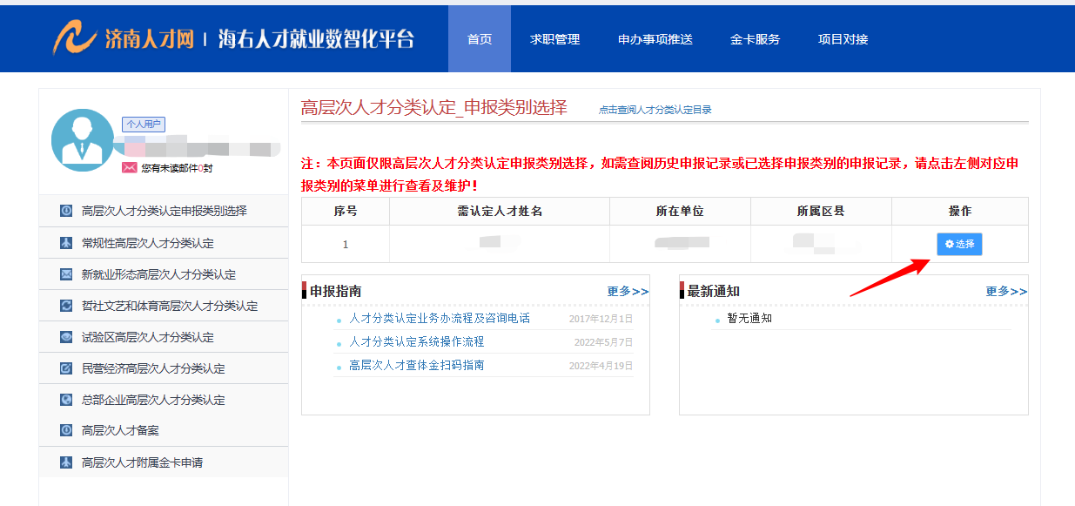
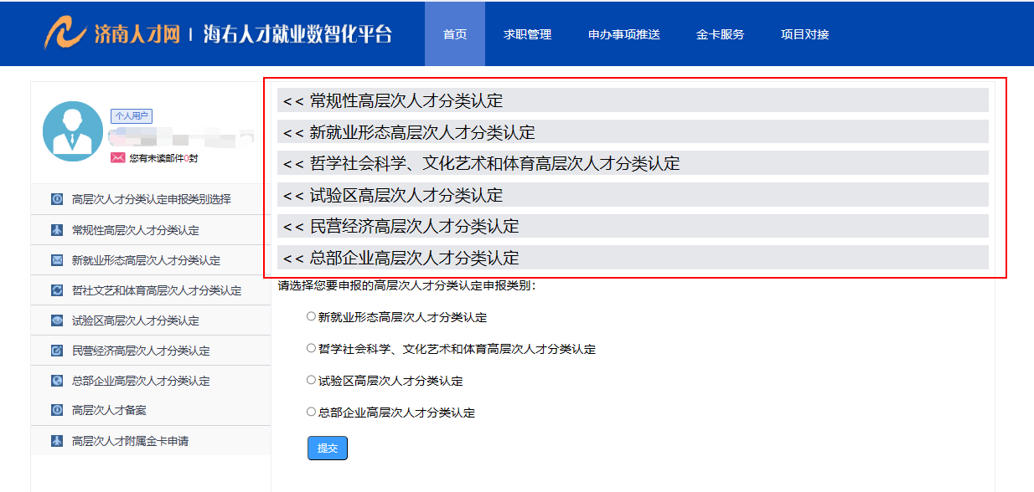
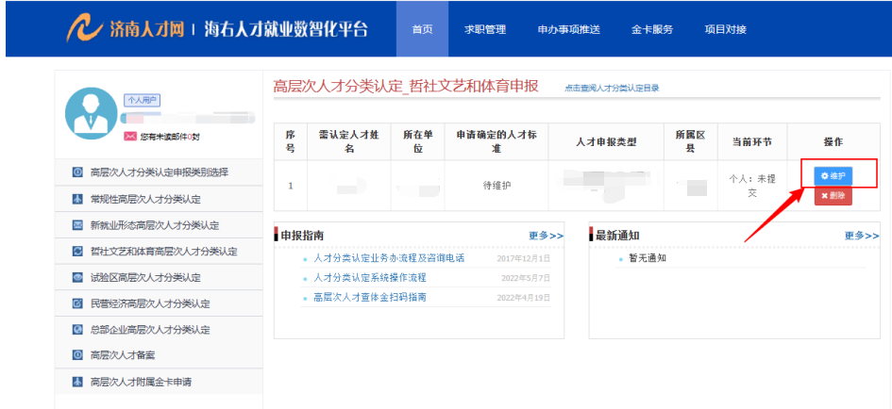

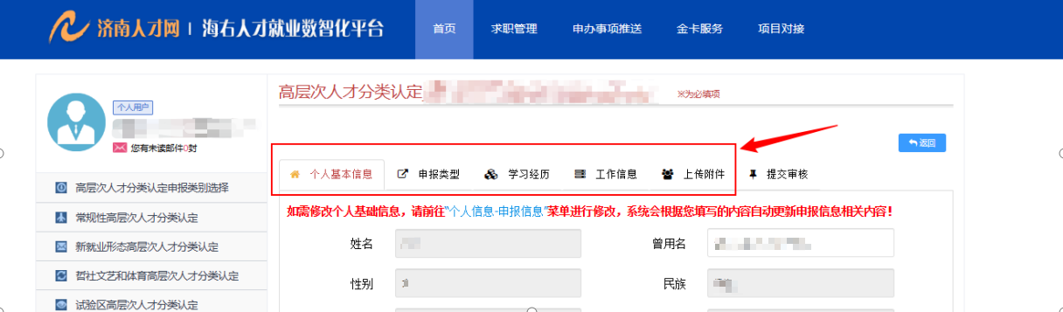
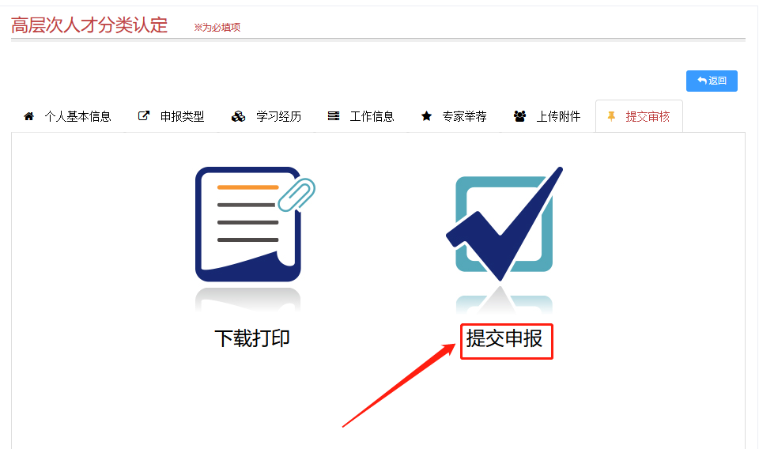

6、单位对人才提交的材料进行审核，审核通过后提交至区县相关部门进行审核

